Komunikácia s dieťaťom
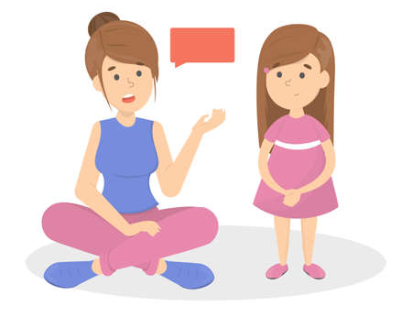
Komunikácia je sociálna interakcia, pri ktorej sa vedome alebo nevedome odovzdávajú informácie, znamená teda výmenu informácií, myšlienok, názorov a pocitov. Pojem komunikácia má latinský pôvod a znamená robiť niečo spoločne, deliť sa, zverovať sa. Keď človek komunikuje delí sa s inými ľuďmi o svoje myšlienky, pocit, názory.. atď. Ľudia neustále komunikujú, či už čítaním, písaním, rozprávaním, komunikujeme teda aj vtedy, keď si to neuvedomujeme. Čiže je zrejmé, že komunikácia nemá len ústnu a písomnú formu. Čokoľvek povieme, svojím neverbálnym prejavom potvrdíme, podčiarkneme, spresníme alebo vyvrátime.
Poďme sa teraz pozrieť na to ako komunikovať s deťmi. Ako môžeme zlepšiť komunikáciu, ako ju zefektívniť, aké chyby môžeme pri komunikácií robiť a ako ich napraviť.

Ako hovoriť s deťmi, aby nás počúvali
Hlavným základom komunikácie je používanie vhodnej formy. Otvára dvere nielen k srdciam dospelých, ale aj detí.
- Nadviažte spojenie – predtým, ako začnete hovoriť a dávať dieťaťu inštrukcie, priblížte sa k nemu a získajte očný kontakt
- Počúvajte a pochopte deti, čo cítia a vyjadrite im svoju podporu – ak budete prejavovať záujem o pocity vašich detí, oni budú venovať pozornosť zase vám, budú sa chcieť deliť o svoje pocity a zážitky, tým si budujete aj vzájomnú dôveru
- Hovorte na deti čo najjednoduchšie – v úvode vety povedzte čo potrebujete, jednoduché vety si deti zapamätajú lepšie, bez ohľadu na ich vek
- Požiadajte o zopakovanie svojej požiadavky – ak to dieťa nedokáže, požiadavka bola príliš dlhá a komplikovaná
- Snažte sa vždy vety formulovať pozitívne – „Neutekaj, lebo spadneš“ → „Kráčaj vedľa mňa pomaly“
- Začínajte inštrukcie s „Bola by som rada...“ – tento úvod funguje hlavne u detí, ktoré odmietajú byť ovládané, „Okamžite prestaň kričať“ → „Bola by som rada, keby si sa trošku stíšil a ukľudnil
- Pokúste sa o spoluprácu s deťmi – skúste porozmýšľať, ako vyžadujete od svojich detí spoluprácu, spolupracovali by ste vy ochotne s niekým, keby s vami tak komunikoval?
- Vyhnite sa zmenám vo svojich názoroch a pevne trvajte na svojom
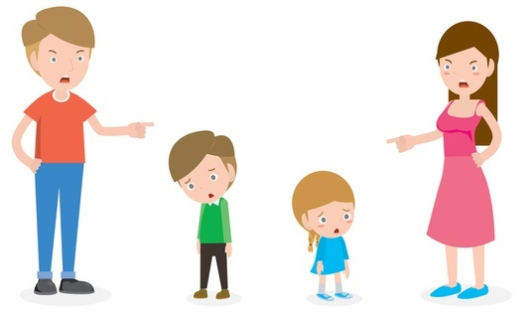
- Používajte „Ak“, „tak“ – ak si umyješ zúbky, tak môžeme čítať rozprávku, „ak “ vyjadruje vašu túžbu o určitom poriadku a „tak“ zase dáva dieťaťu možnosť výberu, čo bude nasledovať

Ako efektívne komunikovať s deťmi
- Držte sa prítomnosti
- Držte sa problému a vyhnite sa hodnoteniu osoby
- Sprostredkujte zmysluplnosť
- Dávajte dieťaťu priestor
- Zamerajte sa na pozitíva
- Vezmite do úvahy emócie dieťaťa
- Formulujte inštrukcie jednoducho a jasne
- Strážte tón hlasu
Ako lepšie spolupracovať s deťmi
- Opisujte, čo vidíte, alebo popíšte daný problém
- Poskytujte informácie
- Povedzte to pár slovami
- Rozprávajte o svojich pocitoch
- Napíšte odkaz (starších deťoch môže byť najefektívnejšou cestou písané slovo)

Najčastejšie chyby:
- Ty zase (vždy, nikdy, stále)…! Keby si aspoň…! (výčitky, obviňovanie)
- Mala by si si uvedomiť, že…(poučovanie, vysvetľovanie, moralizovanie)
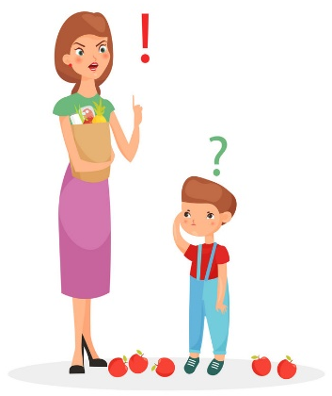
- Toto si urobil/a zle! (kritika, zameriavanie sa na chyby)
- Ja (niekto) kvôli tebe… (lamentovanie, citové vydieranie)
- Nerob to, pretože sa ti stane….! (zákazy, varovania)
- Z teba raz vyrastie… (negatívny scenár, prorokovanie)
- On je taký a taký… (nálepkovanie)
- Urob…(pokyny)
- Okamžite bež a urob…! (príkazy)
- Prestaň…, lebo…! Beda, ak….(vyhrážanie)
- Krik
- Pozri sa na,…vezmi si príklad z…(porovnávanie, dávanie za vzor..)
- Ty snáď chceš…? Ty vari nechceš…?(rečnícke otázky)
- Ty si ale…(urážky, ponižovanie)
- To je náš génius, mudrc! Ty si sa teda vyznamenal! (irónia, zhadzovanie)
Všetky tieto prejavy sú výrazom mocenského a nerešpektujúceho postoja k dieťaťu. Vysvetlenie ich neefektívnosti je v tom, ako funguje náš mozog: Ak sa cítime ohrození (tieto spôsoby ohrozujú najmä pocit vlastnej hodnoty), naša energia sa sústredí na vlastnú obranu, takže sa nezaoberáme tým, čo sme urobili nesprávne a čo by sme mali nejako napraviť. Tak to prebieha u detí aj u dospelých.

Ako to môžeme skúsiť napraviť:
- Efektívne komunikačné zručnosti a postupy
- Vidím (počujem), že…(popis, konštatovanie)
- Je…, Je potrebné…, Toto robíme (tak a tak)…, Pomôže, keď…, Keď…, tak…(informácie, oznam)
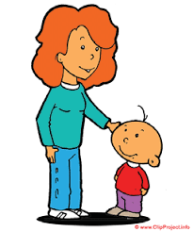
- Očakávam, že…Pomohlo by mi, keď…(vyjadrenie vlastných a potrieb)
- Urobíš to tak…alebo tak…? Môžeš si vybrať. (možnosť voľby)
- Jurko,…! (dve slová)
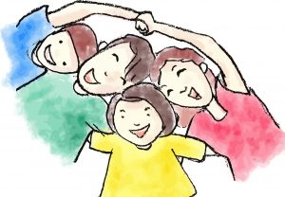

Zdroje:
https://eduworld.sk/cd/zuzana-granska/796/8-principov-efektivnej-komunikacie-s-detmi
https://eduworld.sk/cd/zuzana-granska/463/komunikacia-s-detmi-ako-hovorit-aby-nas-deti-pocuvali
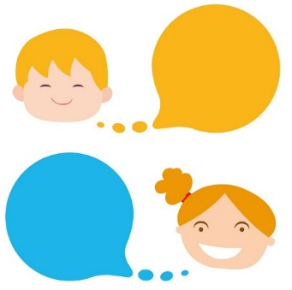
http://www.codetipotrebuju.sk/15-chyb-rodicov-v-komunikacii-s-detmi/

Poďme sa hrať ☺
Aktivity a hry na rozvoj komunikácie

- Tvoríme príbeh
Nájdeme si pohodlné a kľudné miesto, kam si s dieťaťom sadneme. Rodič si vymyslí jednoduchú vetu, aby jej dieťa dobre porozumelo, dieťa sa bude snažiť vymyslieť druhú vetu, potom bude na rade zasa rodič a takto sa striedajú, pokým nevytvoria jeden zaujímavý príbeh. (Dobré je, ak sa zapoja obaja rodičia, súrodenci a pod., čím viac osôb je zapojených, tým to môže byť zábavnejšie a zaujímavejšie, samozrejme prispôsobujeme to veku dieťaťa, aby to pre ňho nebolo príliš náročné.)

- Pantomimické príbehy
Vymyslíme si príbeh, ktorý budeme pantomimicky znázorňovať, dieťa bude hádať, čo sa v príbehu odohráva, potom sa s dieťaťom vymeníme, ono bude pantomimicky ukazovať a mi hádať. Pre menšie deti je dobrá obmena klasickej pantomímy, kde si rodič vymyslí jednu jednoduchú vec, ktorú dieťa pozná a snaží sa ju znázorniť a dieťa háda, potom sa vystriedame.

- Film bez zvuku
Pustíme dokumentárny film bez zvuku. Dieťa sa bude snažiť komentovať to, čo vidí vo filme.

- Obrázkový príbeh
Vyberieme 5-10 obrázkov na ktorých budú slová, (prispôsobíme veku dieťaťa), a poukladáme ich na stôl. Dieťa sa bude snažiť vytvoriť príbeh tak, aby v ňom boli použité všetky slová na obrázkoch. Príbeh môže byť vtipný, smutný, fantazijný, skutočný. Nevylučuje sa ani absurdita. Obmenou môže byť obrázok/obrázky (napr. zvieratká na dvore), podľa, ktorých bude dieťa vytvárať príbeh.

- Predmet
Vyberieme si jeden predmet, ktorý dáme pod deku, aby ho ostatní nevideli. Vybraný predmet opisujeme a ostatní hádajú o aký predmet ide.

- Hádame zvieratko
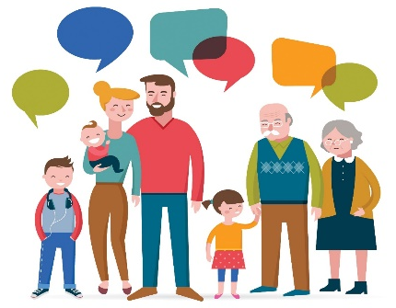
Potichu si premyslíme a vyberieme jedno zviera. Ostatní sa pýtajú a hádajú o aké zviera ide. Pozor! Otázky, musíme klásť tak, aby sa na ne odpovedalo, iba áno/nie. (Napr. Má to zviera srsť?, Má 4 laby? Žije v mori?...)
